南部山区1-9月份财政收支概况
一、一般公共预算收支情况
2024年1-9月份南部山区实现一般公共预算收入13962万元，同比增收3938万元，增长39.3%，已完成全年收入计划。其中税收收入11916万元，完成全年税收计划，同比增收3983万元，增长50.21%；非税收入2046万，完成计划的78.69%，同比减收45万元，降低2.15%。1-9月南部山区实现税收比重85.3%。财政八项支出161476万元，占一般公共预算支出196175万元的82.31%。
财政八项支出 单位：万元

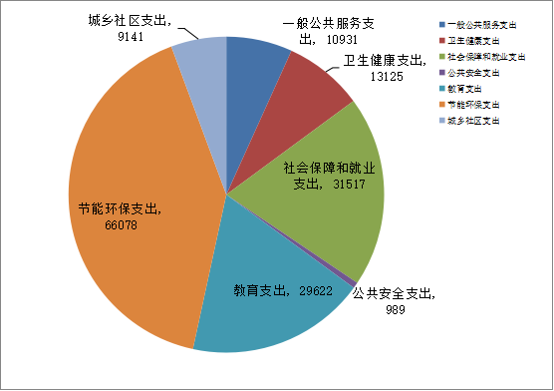

二、政府性基金预算收支情况
1-9月份，南部山区政府性基金收入完成240万元，其中：污水处理费收入12万元、城市基础设施配套费收入228万元。1-9月份政府性基金预算支出29022万元，主要为农村生活污水治理项目、乡村振兴齐鲁样板村建设项目支出、大中型水库移民补助及彩票公益金支出。

济南市南部山区管理委员会财政局
2024年10月8日

